***Системний аналіз та теорія прийняття рішень***

***Практична робота 12*** *Пороскун О.*

*Варіант 8*

Вирішення найпростіших задач з використанням графічного інтерфейсу пакету Fuzzy Logic Toolbox

***Завдання***

Побудувати і детально описати нечіткі апроксимуючі системи.

**Варіанти завдань**

**Табл. 1**

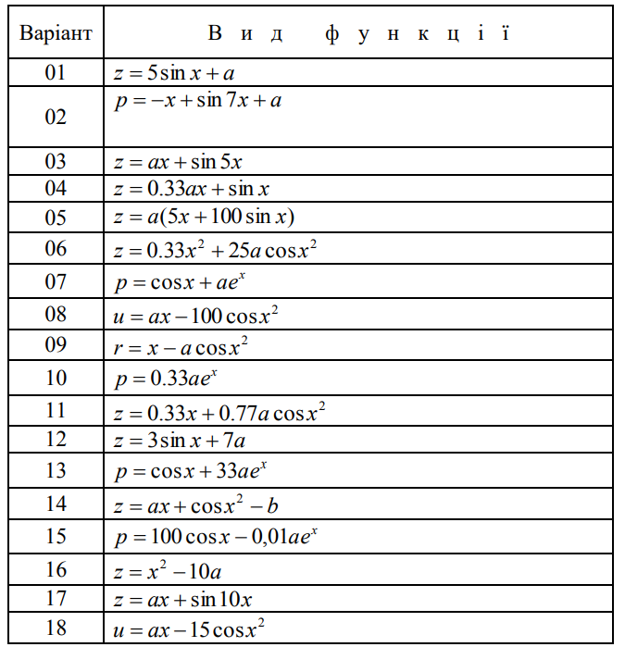

***Приклад***

Спробуємо сконструювати нечітку систему, що відображає залежність між змінними x і y, задану за допомогою табл. А (легко бачити, що представлені в таблиці дані відображають залежність y = x2).

Таблиця А

Значення х та у

|  |  |  |  |  |  |
| --- | --- | --- | --- | --- | --- |
| x | -1 | -0.6 | 0 | 0.4 | 1 |
| y | 1 | 0.36 | 0 | 0.16 | 1 |

**Хід роботи**

Командою (функцією) Fuzzy з режиму командного рядка запускається основна інтерфейсна програма пакету Fuzzy Logic-редактор нечіткої системи виводу (Fuzzy Inference System Editor, FIS Editor, FIS-редактор). Вид вікна наведено на рис. 1.1.

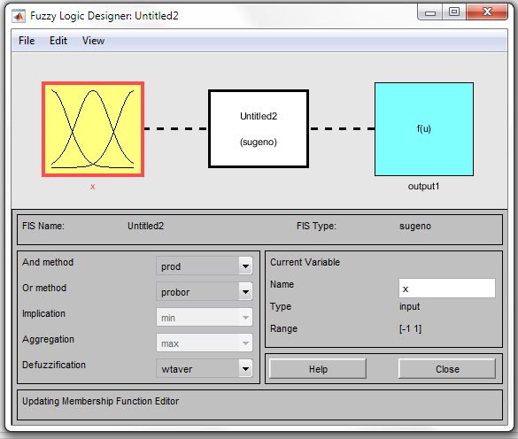

Рис. 1.1. Вид вікна Fis Editor

Необхідні дії відобразимо наступними пунктами.

1) У позиції меню File вибираємо опцію New Sugeno FIS (нова система типу Sugeno), при цьому в блоці, що відображається білим квадратом у верхній частині вікна редактора з'явиться напис Untitled2 (sugeno).

2) Клацнемо лівою кнопкою миші по блоку, названому input1 (вхід1). Потім в правій частини редактора в поле, названому Name (Ім'я) замість input1 введемо позначення нашого аргументу, тобто x. звернемо увагу, що якщо тепер зробити де-небудь (поза блоків редактора) одноразовий клацання миші, то ім'я зазначеного блоку зміниться на x; те ж досягається натисканням після введення клавіші Enter.

3) Двічі клацнемо по цьому блоку. Перед нами відкриється вікно редактора функцій приналежності-Membership Function Editor. Увійдемо в позицію меню Edit даного редактора і виберемо в ньому опцію Add MFs (Add Membership Funcions - Додати функцій приналежності). При цьому з'явиться діалогове вікно, дозволяє задати тип (MF type) і кількість (Number of MFs) функцій приналежності (в даному випадку все відноситься до вхідного сигналу, тобто до змінної x). Виберемо гаусові функції приналежності(gaussmf), а їх кількість задамо, рівним п'яти - по числу значень аргументу в табл. А. підтвердимо введення інформації натисканням кнопки OK, після чого відбудеться повернення до вікна редактора функцій приналежності.

4) В полі Range (діапазон) встановимо діапазон зміни x від -1 до 1, тобто діапазон, відповідний табл. А. клацнемо потім лівою кнопкою миші де-небудь в поле редактора (або натиснемо клавішу введення Enter). Звернемо увагу, що після цього відбудеться відповідна зміна діапазону в поле Display Range (діапазон дисплея).

5) Звернемося до графіків заданих нами функцій приналежності, зображеним у верхній частині вікна редактора функцій приналежності. Зауважимо, що для успішного вирішення поставленого завдання необхідно, щоб ординати максимумів цих функцій збігалися із заданими значеннями аргументу x. для лівої, Центральної і правої функцій така умова виконана, але дві інших необхідно "посунути" уздовж осі абсцис. "Пересувка" робиться досить просто: підводимо курсор до потрібної кривої і клацаємо лівою кнопкою миші. Крива вибирається, фарбуючись в червоний колір, після чого за допомогою курсору її і можна посунути в потрібну сторону (більш точну установку можна провести, змінюючи числові значення в поле Params (параметри) - в даному випадку кожної функції приналежності відповідають два параметри, при цьому перший визначає розмах кривої, а другий - положення її центру). Для обраної кривої, крім цього в поле Name можна змінювати ім'я (завершуючи введення кожного імені натисканням клавіші Enter). Проробимо необхідні переміщення кривих і задамо всім п'яти кривим нові імена, наприклад:

* самої лівої - bn,
* наступної - n,
* центральної - z,
* наступною за нею праворуч - p,
* самої правої - bp.

Маємо наступні графіки (рис. 1.2):

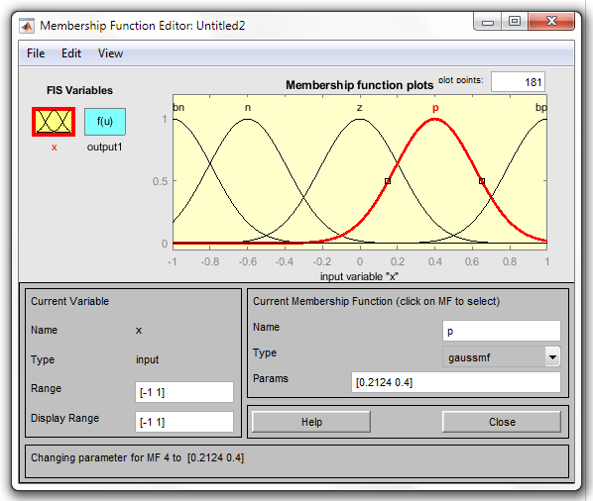

Рис. 1.2. Вікно редактора функцій приналежності

Натиснемо кнопку Close і вийдемо з редактора функцій приналежності, повернувшись при цьому у вікно редактора нечіткої системи (FIS Editor).

6) Зробимо одноразове клацання лівою кнопкою миші по блакитному квадрату (блоку), названому output1 (вихід1). У віконці Name замінимо ім'я output1 на y (як в пункті 2).

7) Двічі клацнемо по зазначеному блоку і перейдемо до програми - редактора функцій приналежності. У позиції меню Edit виберемо опцію Add MFs. З'являється потім діалогове вікно, воно дозволяє задати тепер в якості функцій приналежності тільки лінійні (linear) або постійні (constant) - в залежності від того який алгоритм Sugeno (1-го або 0-го порядку) ми вибираємо. У даній задачі необхідно вибрати постійні функції приналежності із загальним числом 4 (по числу різних значень y в табл. А). Підтвердимо введені дані натисканням кнопки OK, після чого відбудеться повернення у вікно редактора функцій приналежності.

8) Звернемо увагу, що тут діапазон (Range) зміни, що встановлюється за замовчуванням - [0,1], змінювати не потрібно. Змінимо лише імена функцій приналежності (їх графіки при використанні алгоритму Sugeno для вихідних змінних не наводяться), наприклад, задавши їх як відповідні числові значення y, тобто 0, 0.16, 0.36, 1; одночасно ці ж числові значення введемо в поле Params (рис. 1.3). Потім закриємо вікно натисканням кнопки Close і повернемося у вікно FIS-редактора.

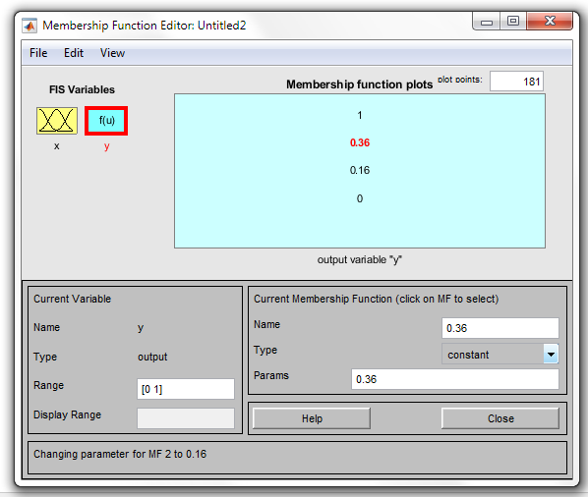

Рис. 1.3. Параметри функцій приналежності змінної y

9) Двічі клацнемо лівою кнопкою миші по середньому (білому) блоку, при цьому розкриється вікно ще однієї програми - редактора правил (Rule Editor). Введемо відповідні правила. При введенні кожного правила необхідно позначити відповідність між кожною функцією приналежності аргументу x і числовим значенням y. Крива, позначена нами bn відповідає x = -1, тобто y = 1. Виберемо, тому в лівому полі (з заголовком x is) bn, а в правому 1 і натиснемо кнопку Add rule (Додати правило). Введене правило з'явиться у вікні правил і буде являти собою запис: 1. If (x is bn) then (y is 1) (1). Аналогічно зробимо для всіх інших значень x, в результаті чого сформується набір з 5 правил (див. рис. 1.4). Закриємо вікно редактора правил і повернемося у вікно FIS-редактора. Побудова системи закінчено і можна почати експерименти по її дослідженню. Зауважимо, що більшість опцій вибиралося нами за замовчуванням.

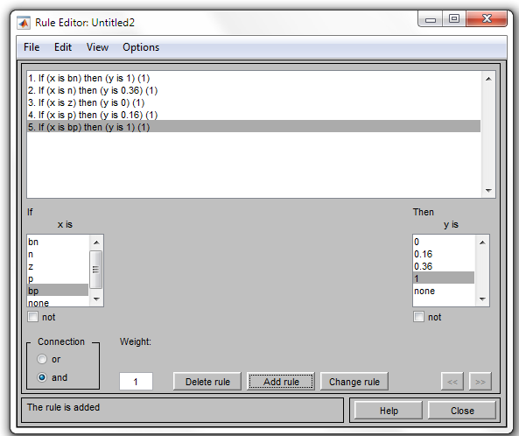

Рис. 1.4. Вікно редактора правил

10) Попередньо збережемо на диску (використовуючи пункти меню File/Save to disk as...) створену систему під яким-небудь ім'ям, наприклад, Lab 12 Example) виберемо позицію меню View. Як видно з випадаючого при цьому підменю, за допомогою пунктів Edit membership functions і Edit rules можна зробити перехід до двох вище розглянутим програмам - редакторам функцій приналежності і правил (те ж можна зробити і натисканням клавіш Ctrl+2 або Ctrl+3), але зараз нас будуть цікавити два інших пункти - View rules (перегляд правил) і View surface (перегляд поверхні). Виберемо пункт View rules, при цьому відкриється вікно ще однієї програми - перегляду правил (Rule Viewer).

12) У правій частині вікна в графічній формі представлені функції приналежності аргументу x, в лівій - змінної виходу y з поясненням механізму прийняття рішення. Червона вертикальна риса, що перетинає графіки в правій частині вікна, яку можна переміщати за допомогою курсору, дозволяє змінювати значення змінної входу (це ж можна робити задаючи числові значення в поле Input (вхід)), при цьому відповідно змінюються значення y в правій верхній частині вікна. Задамо, наприклад, x=0.5 в поле Input і натиснемо потім клавішу введення (Enter). Значення y відразу зміниться і стане рівним 0.202(див. рис. 1.5). Таким чином, за допомогою побудованої моделі і вікна перегляду правил можна вирішувати задачу інтерполяції, тобто завдання, рішення якої і потрібно знайти. Зміна аргументу шляхом переміщення червоної вертикальної лінії дуже наочно демонструє, як система визначає значення виходу.

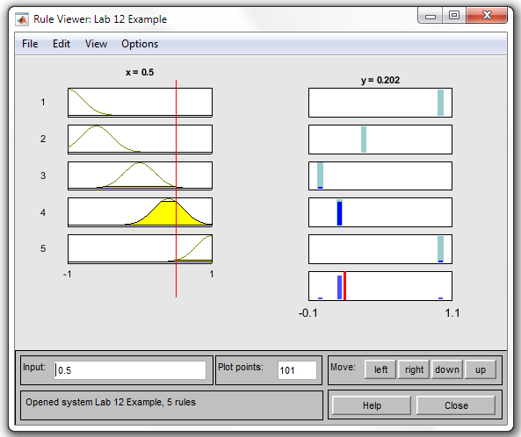

Рис. 1.5. Вікно перегляду правил

13) Закриємо вікно перегляду правил і вибором пункту меню View/View surface перейдемо до вікна перегляду поверхні відгуку (виходу), в нашому випадку - до перегляду кривої y(x) (див. рис. 1.6). Видно, що змодельоване системою по таблиці даних (табл. А) відображення не дуже - то нагадує функцію x2 . Ну що ж, нічого дивного в цьому немає: число експериментальних точок невелика, та й параметри функцій приналежності (для x) обрані, швидше за все, неоптимальним чином.

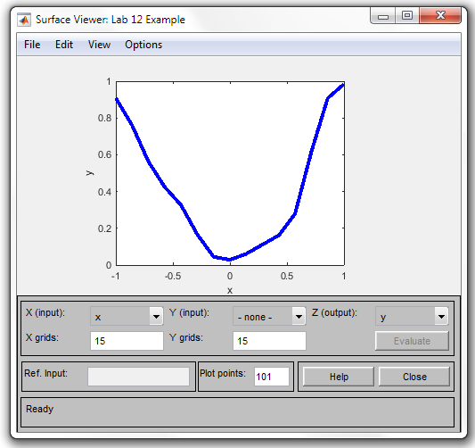

Рис. 1.6. Вікно перегляду поверхні відгуку

***Завдання по варіанту***

Побудувати і детально описати нечіткі апроксимуючі системи.

**Варіанти завдань**

**Табл. 1**



**Хід роботи**

Спробуємо сконструювати нечітку систему, що відображає залежність між змінними x і y, задану за допомогою табл. 1.

За допомогою пакету MATLAB розрахуємо значення функції заданої по варіанту(8).

Файл *Lab 12 Task 1.m*

% СА та ТПР Лаб 12 Пороскун О. ПМ-81

% Варіант 8

close all

clear all

clc

a = 8;

x = -2:2;

u = a*x - 100*cos(x.^2);

fprintf('Функція u(x) = a*x - 100*cos(x^2)\n');

fprintf('a = %s\n', num2str(a));

fprintf('x\tu(x)\n');

for k = 1:length(u)

fprintf('%s\t',num2str(x(k)));

fprintf('%s\n',num2str(u(k)));

end

fprintf('\n');

Результат роботи програми:

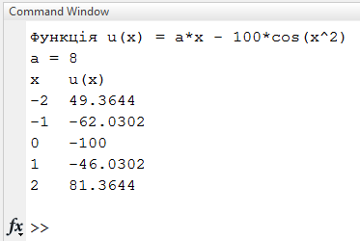

Отже, маємо наступну таблицю зі значеннями х та u(x):

Таблиця Б

Значення х та u(x)

|  |  |
| --- | --- |
| x | u(x) |
| -2 | 49.3644 |
| -1 | -62.0302 |
| 0 | -100 |
| 1 | -46.0302 |
| 2 | 81.3644 |

Необхідні дії далі виконуємо аналогічно до прикладу.

Командою (функцією) Fuzzy з режиму командного рядка запускаємо основну інтерфейсну програму пакету Fuzzy Logic-редактор нечіткої системи виводу. Вибираємо опцію New Sugeno FIS, маємо вид вікна наведено на рис. 2.1

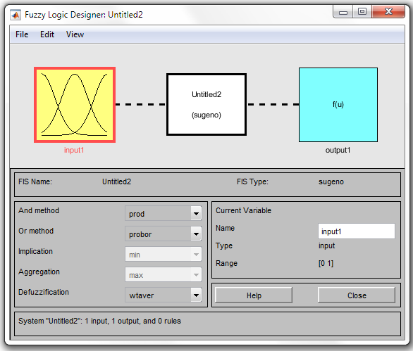

Рис. 2.1. Вид вікна Fis Editor

Тепер задаємо функцій приналежності вхідної змінної х. Виберемо гаусові функції приналежності(gaussmf), а їх кількість задамо, рівним п'яти - по числу значень аргументу в табл. Б. Встановимо діапазон зміни x від -2 до 2, тобто діапазон, відповідний табл. Б. Проробимо необхідні переміщення кривих і задамо всім п'яти кривим нові імена, наприклад:

* самої лівої - bn,
* наступної - n,
* центральної - z,
* наступною за нею праворуч - p,
* самої правої - bp.

Маємо наступні графіки (рис. 2.2):

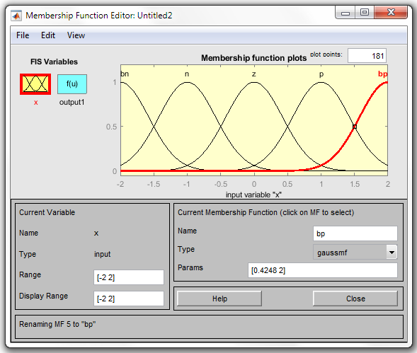

Рис. 2.2. Вікно редактора функцій приналежності

Тепер задаємо функцій приналежності вихідної змінної u. Вибираємо постійні функції приналежності із загальним числом 5 (по числу різних значень u в табл. Б). Діапазон (Range) зміни, що встановлюється за замовчуванням - [0,1], змінювати не потрібно. Змінимо лише імена функцій приналежності, наприклад, задавши їх як відповідні числові значення u, тобто -100, -62.0302, -46.0302, 49.3644, 81.3644; одночасно ці ж числові значення введемо в поле Params (рис. 2.3).

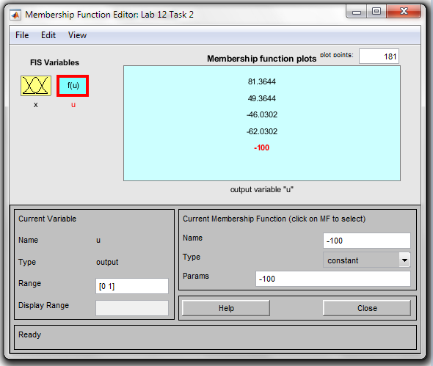

Рис. 2.3. Параметри функцій приналежності змінної u

Відкриваємо редактор правил (Rule Editor). Введемо відповідні правила(рис. 2.4).

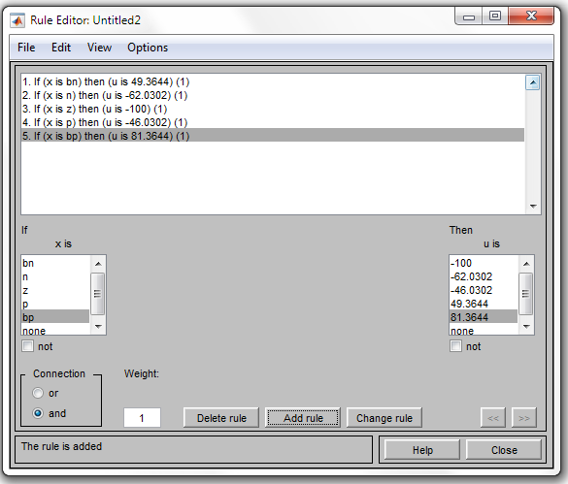

Рис. 2.4. Вікно редактора правил

Попередньо збережемо створену систему під ім'ям, Lab 12 Task 2.

Виберемо пункт View/View rules. Задамо, наприклад, x=1.8 в поле Input. Значення u стане рівним 61 (див. рис. 2.5). Таким чином, за допомогою побудованої моделі і вікна перегляду правил можна вирішувати задачу інтерполяції, тобто завдання, рішення якої і потрібно знайти. Зміна аргументу шляхом переміщення червоної вертикальної лінії дуже наочно демонструє, як система визначає значення виходу.

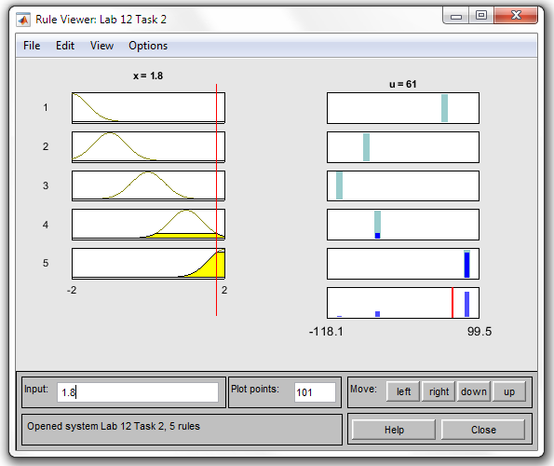

Рис. 2.5. Вікно перегляду правил

Тепер оберемо пункт меню View/View surface та перейдемо до вікна перегляду поверхні відгуку (виходу), в нашому випадку - до перегляду кривої u(x) (див. рис. 2.6). Видно, що змодельоване системою по таблиці даних (табл. Б) відображення не дуже - то нагадує функцію з табл. Б. Ну що ж, нічого дивного в цьому немає: число експериментальних точок невелика, та й параметри функцій приналежності (для x) обрані, швидше за все, неоптимальним чином.

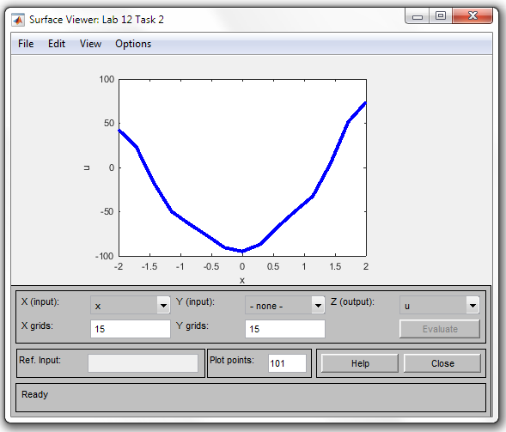

Рис. 2.6. Вікно перегляду поверхні відгуку